***Indicação: 74/2023 - GVRDG***

EXMO. SR. PRESIDENTE DA CÂMARA MUNICIPAL DE SUMARÉ

Indico ao Exmo. Senhor Prefeito Municipal, junto ao departamento competente, no sentido de realizar recapeamento através do PRC – Programa de Recape Contínuo, na **Rua Eugênio Ricato, bairro Jardim Santa Madalena, no** município de Sumaré.

**Justificativa:** Tal indicação se justifica tendo em vista que referida rua está com asfalto bem deteriorado e por este motivo existe demanda dos moradores por este serviço.

Sala de Sessões, 25 de agosto de 2023

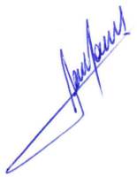

**RODRIGO DORIVAL GOMES**

Vereador

Cidadania